Vidimo lakoto!
Vidimo žejo!
CARITAS – Zato pomagamo

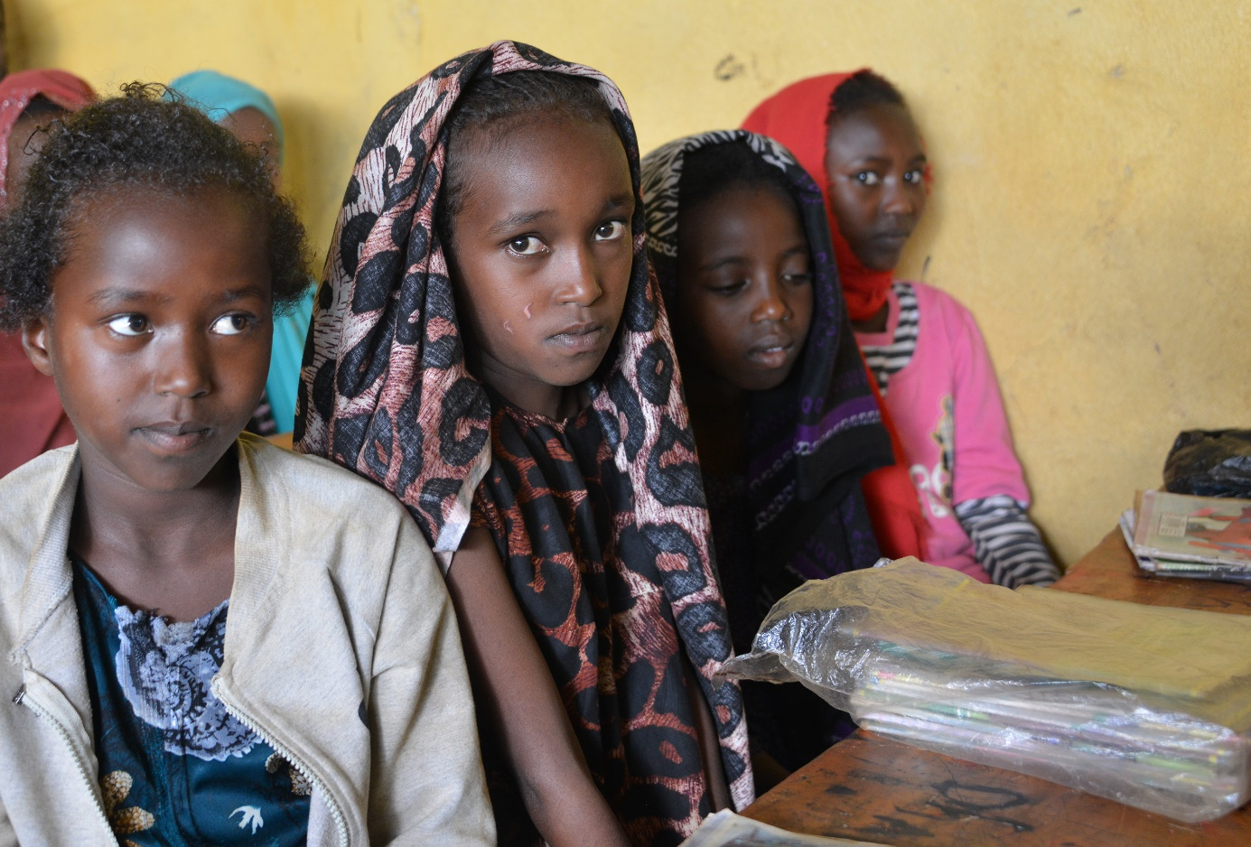

Gradivo za bogoslužje
Caritas nabirka v avgustu 2026

Liturgični pozdrav

Danes skupaj obhajamo to bogoslužje
v imenu Očeta in Sina in Svetega Duha.

Poglej, o Gospod, svojo zavezo
in ne pozabi življenja svojih ubogih za vedno.
Vstani, o Bog, in vodi svojo stvar.
Ne pozabi na klic tistih, ki te iščejo.

Uvod

Draga zbrana farna skupnost!

V zadnjih mesecih so novice o katastrofah neizprosne. Vojna in uničenje, ki ju povzroča pohlep po moči in dobičku posameznikov, pomeni za druge neizmerno človeško trpljenje in okoljsko opustošenje. To je tragičen razvoj dogodkov: število ljudi, ki trpijo zaradi lakote po vsem svetu, že mesece znova narašča. Izdatki samo prvih desetih dni iranske vojne bi zadostovali za prehrano več kot 100 milijonov stradajočih ljudi za eno leto.

Pojavlja se občutek nemoči in brezupnosti. Morda pa so prav tisti ljudje, ki zaradi trenutnih kriz najbolj trpijo, tisti, ki nam lahko dajo pogum in upanje. Tisti, ki iščejo rešitve, so ustvarjalni, še naprej obdelujejo svoja majhna polja in kmetijska zemljišča ter se v vsakodnevnem boju za preživetje upirajo obupu in brezupnosti, s čimer dajejo pogum in upanje tudi nam. Če teh ljudi ne zapustimo, jih podpiramo pri upravljanju njihovih majhnih kmetij in pomagamo otrokom in mladim pri izobraževanju – to naredi razliko. In to daje upanje.

Hvala, ker z nami pogledate tja, kjer je revščina. In pomagate tam, kjer je najbolj potrebno. Vsak prispevek šteje – za zdravje, prihodnost in upanje.

Razmišljanje

Bog
ni moč in ne oblast
ljudi nad ljudmi.

Bog
ni zakon in ne red
bogatih nad revnimi.

Bog
ni sprožil menjave oblasti,
ampak upor ljubečih,
vzpon ljubezni.
(Kurtmartin Magiera)

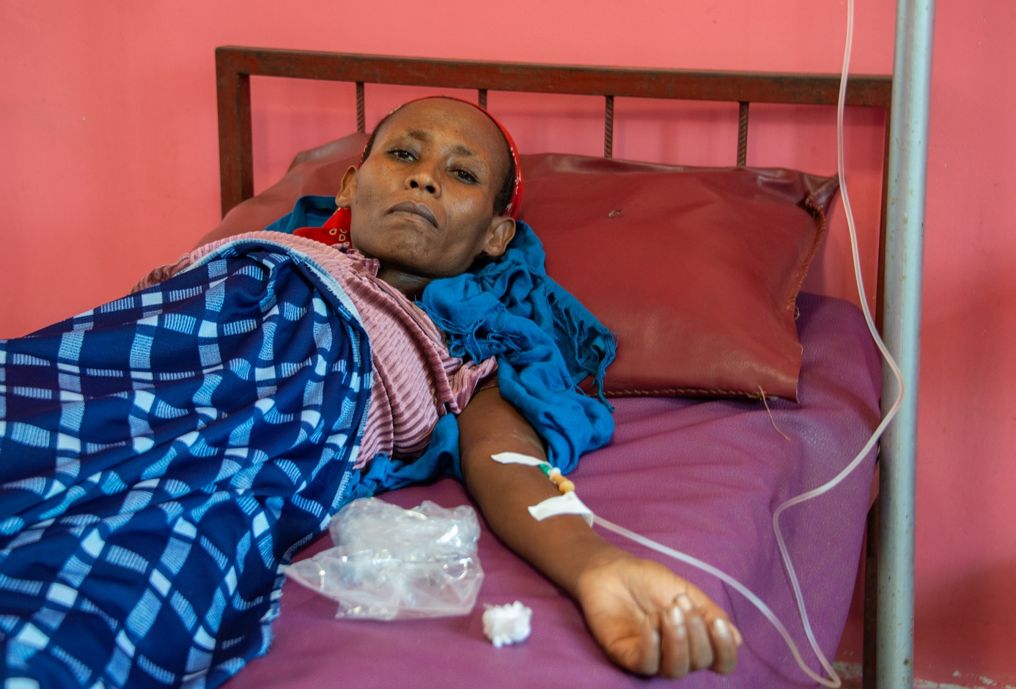

Gospod, usmili se

Podnebna kriza in njeni katastrofalni učinki so glavni vzrok za svetovno lakoto. Uničujoče poplave, suše in neurja vse bolj uničujejo preživetje milijonov ljudi, zlasti tistih v najrevnejših državah sveta, ki so najmanj prispevali h krizi. Caritas ukrepa. Mi smo Caritas:

Gospod, mi doživljamo toliko obilja življenja – drugi pa tako malo.
Gospod, usmili se

Kristus, toliko miru in varnosti za nas – in toliko strahu za druge.
Kristus, usmili se

Gospod, poznaš naše omejitve. Odpusti nam, če premalo svojih priložnosti v življenju delimo s tistimi, ki jih nimajo.
Gospod, usmili se

Naj se nas Gospod usmili, kajti ljubezen omogoča nemogoče! - Amen

Dnevna prošja

Usmiljeni Bog, usoda človeštva ti ni brezbrižna. Stojiš ob strani šibkih, lačnih, zatiranih in marginaliziranih.
Kličeš nas, da stojimo s teboj na strani pravičnosti in svobode, resnice in človekovega dostojanstva.

Daj nam moč, da sledimo tvojemu klicu.
Prosimo te za to po Kristusu, našem Gospodu. Amen.

Berili
Nedelja cerkvenega leta

Evangelij
Nedelja cerkvenega leta

Misli za pridigo
Naši sodelavci in sodelavke pri Caritas oddelek mednarodna pomoč z veseljem delijo informacije o svojem delu in izkušnjah v projektni državi.

Več informacij: Caritas mednarodna pomoč
mag. Alexandra Blattnig-Rull, M 0664 806 488 125; E a.blattnig@caritas-kaernten.at

Veroizpoved

Verujemo v Boga.
Dal je ljubezen tistim, ki so trpeli pod postavo.
Dal je dom tujcem v deželi.
Dal je pomoč tistim, ki so padli med roparje.

Verujemo v Jezusa Kristusa,
Božjega Sina, našega brata in Odrešenika.
Dal je hrano lačnim.
Dal je luč tistim, ki so živeli v temi.
Dal je svobodo tistim v zaporu.

Verujemo v Svetega Duha.
Da nov pogum tistim, ki obupajo.
Da resnico tistim, ki živijo v laži.
Da upanje za življenje tistim, ki doživljajo grozote smrti. Amen.

(Ernesto Cardenal, Nicaragua)

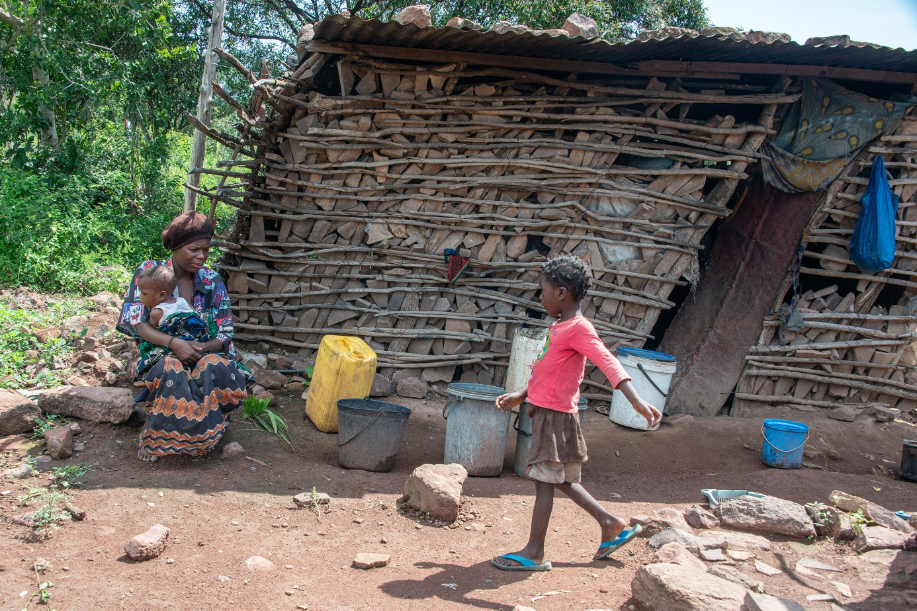

Priprošnje z lučmi – Bog, daj svojo luč…
(Po vsaki priprošnji se prižge sveča ali čajna svečka, ki se nato skupaj z vodo, kruhom in Svetim pismom postavi na sredino oltarja ali mize.)

Gospod, naš Bog, mi živimo v miru in varnosti, drugod so ljudje mučeni, umirajo v vojnah in milijoni trpijo žejo in lakoto. Želimo moliti in odgovoriti: »Podari nam svojo luč, Bog ljubezni ...«:

Kjer so nevednost, ljubezen do sebe in nerazumevanje uničili življenje v skupnosti, daj svojo luč, Bog ljubezni.
Daj nam svojo luč, Bog ljubezni!

Kjer sta krivica in zatiranje zlomila voljo ljudi do življenja, daj svojo luč, Bog osvoboditve.
Daj nam svojo luč, Bog osvoboditve!

Kjer so lakota in revščina, bolezen in smrt življenje spremenile v neznosno breme, daj svojo luč, Bog milosti.
Daj nam svojo luč, Bog milosti!

Kjer so nezaupanje in sovraštvo, prepiri in vojna uničili tvojo dobroto, daj svojo luč, Bog miru.
Daj nam svojo luč, Bog miru!

Bog, od večnosti do večnosti, vzemi slepoto narodom in ljudstvom, da bodo hodili v luči ljubezni. Vzemi nevednost in trmoglavost narodom in ljudstvom, da bodo pili iz izvira tvoje dobrote (John L. Bell). To molimo z Jezusom Kristusom, našim Gospodom in bratom. Amen.

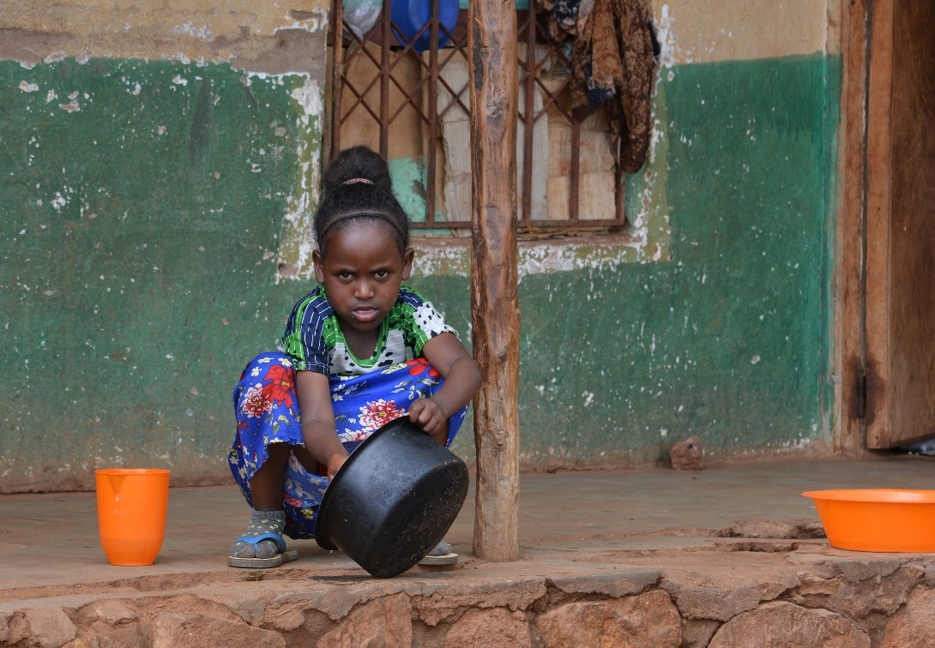

Vabilo k nabirki

Naj tvoja luč sveti pred ljudmi, da bodo videli tvoja dobra dela in slavili tvojega Očeta, ki je v nebesih. (Matej 5,13–16)

Ko Caritas danes prosi za našo podporo lačnim, je dovolj, da vemo, da ti ljudje potrebujejo našo pomoč in da smo mi tisti, ki jim lahko pomagamo.

Današnja nabirka je znak, da nismo brezbrižni do ljudi, ki trpijo zaradi lakote v našem svetu.

Glavna prošnja

Končno nekdo, ki pravi: Blagor revnim!
in ne: Kdor ima denar, je srečen!

Končno nekdo, ki pravi: Ljubite svoje sovražnike!
in ne: Dol s svojimi tekmeci!

Končno nekdo, ki pravi: Blagor vam, če vas preganjajo!
in ne: Prilagodite se vsaki situaciji!

Končno nekdo, ki pravi: Prvi bo vsem služabnik!
in ne: Pokažite, kdo ste!

Končno nekdo, ki pravi: Kaj koristi človeku,
če pridobi ves svet?
in ne: Glavno je, da napreduje!

Končno nekdo, ki pravi: Kdor vame veruje, bo živel vekomaj!
in ne: Kar je mrtvo, je mrtvo!
(Martin Gutl)

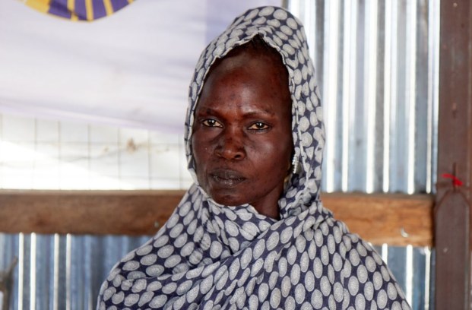

Oče naš

Molitev miru:

Pogosto je težko še vedno verjeti v mir,
ker človek doživi veliko neuspehov.

Doživi tudi osebne neuspehe.
Težko se je obvladovati in reševati spore nenasilno.
Gospod, pot do miru
je težka in neudobna pot,
pot majhnih korakov,
ki se pogosto zdi brezupna.
Nikoli ne obupajmo v mir.
(Wilfried M. Blum)

Po obhajilu
Jemati svojo mero po Jezusu

Vem, da lahko mero vzamem po Jezusu:
da vidim ljudi tako kot on,
da se obrnem k svetu tako kot on,
da vse pričakujem od Boga tako kot on,
da sem prepričan, da Bog stoji ob meni.
Vem, da lahko hodim po svoji poti z Jezusom,
da me nosi in da se moja vera krepi.
(Wilfried M. Blum)

Sklepna molitev

Če deliš svoj kruh v strahu,
brez zaupanja,
brez poguma,
prenagljeno,
ti ga bo primanjkovalo.
Poskusi ga deliti,
brez misli na prihodnost,
brez varčevanja,
kot Gospodov sin,
med vsemi žetvami
sveta.
(Dom Helder Camara)

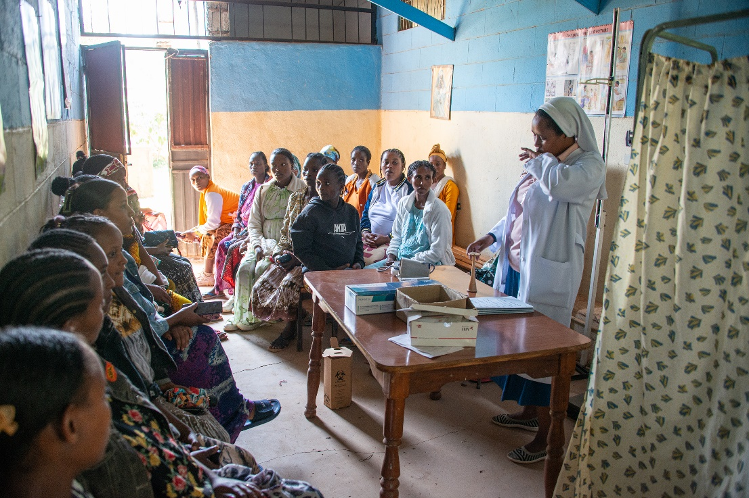

Blagoslov

Blagoslovljeni naj bodo ljudje, ki so dobri,
roka, ki ne udari,
usta, ki ne izdajo,
prijatelj, ki ne zanika svojega prijatelja.
Blagor usmiljenim,
odprtim in prijaznim, s katerimi se dobro razumemo.
Blagor tistim, ki se drug drugega varujejo, tolažijo in si pomagajo,
in ki so v harmoniji drug z drugim.
Blagor ženski za moškega,
in moškemu za žensko,
in staremu za mladega in močnemu za šibkega.
Blagor tistemu, ki pozna dobro in zlo,
in ki modro izbira,
ki se ne umakne pred nobeno močjo,
ki se ne boji nobene osebe.
Blagor tistemu, ki svobodno govori in svobodno ljubi vse, kar živi.
(Huub Oosterhuis)

Zato po Božjem blagoslovu postanimo blagoslov drugim.
Naj vas Bog blagoslovi ...

Dodatne Informacije:

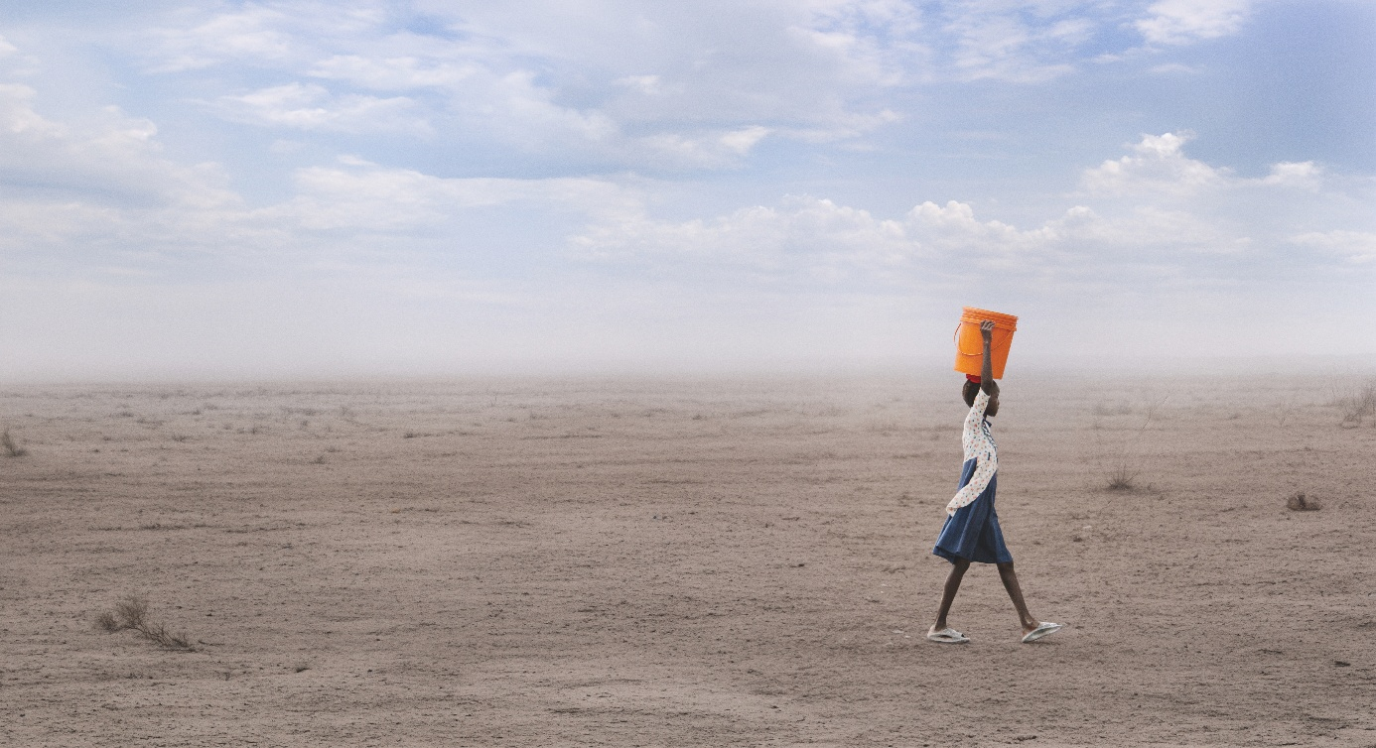

Kjer rasteta lakota in žeja, raste tudi odgovornost.

V mnogih regijah sveta konflikti, naraščajoče cene, revščina in posledice podnebne krize dramatično poslabšujejo prehransko situacijo. Suše, poplave in nepredvidljivi vremenski dogodki uničujejo pridelke, pobijajo živino in družinam odvzemajo preživetje. Posebej so prizadeti tisti, ki so k tem krizam najmanj prispevali. Zanje vsak izpad pridelka hitro postane grožnja njihovemu obstoju – lakota in žeja opredeljujeta njihovo vsakdanje življenje.

Zahvaljujoč podpori številnih koroških dobrotnic in dobrotnikov ljudje v najrevnejših regijah dobijo dostop do kmetijskega usposabljanja, semen, orodij in osnovne infrastrukture. Naučijo se uporabljati odporne kmetijske metode, si zagotoviti pridelke in si ustvariti majhne vire dohodka. Energetsko učinkovite peči, dostop do vode in lokalni izobraževalni programi olajšajo vsakdanje življenje in krepijo samozadostnost družin.

Čeprav podnebne negotovosti, oboroženi spopadi in krize še vedno obstajajo, ti nujni ukrepi ponujajo smernice in perspektive: ljudje lahko spet poskrbijo za svoje družine, pošljejo otroke v šolo in postopoma zgradijo samostojno življenje.

Kenija: Požirek čiste vode spremeni vse. Hvala, ker ste to omogočili!

Kamau se je dolga leta vsak dan borila za preživetje. V neznosni vročini je prehodila kilometre – pogosto tudi do 18 kilometrov – samo da bi našla vodo. Edini vodnjak v njeni vasi je zagotavljal le slano, onesnaženo vodo. »Nenehno smo bili bolni – najbolj so trpeli naši otroci,« se spominja. Driska, bolečine in hude bolezni so bile del vsakdanjega življenja.

Boj za vodo je bil še posebej nevaren za ženske in dekleta. Ponoči so morale čakati pri vodnjakih – nenehno so bile izpostavljene nevarnostim nasilnih napadov, pa tudi napadov divjih živali. »Preprosto nismo imele izbire,« tiho pravi Kamau.

Potem pa je prišlo upanje!
Zahvaljujoč podpori Caritasa je bil izvrtan vodnjaka in zgrajena je bila razsoljevalna naprava. Prvič je na voljo čista pitna voda.

Za Kamau se je vse spremenilo: »Danes imamo vodo – in nas ne dela več bolne.« Strah je izginil. Vse je blizu. Hvaležna ženska pravi: »Nov vodnjak nam je spet dal upanje in nam omogočil dostojanstvenejše življenje.«

Več kot 900 družin vsak dan doživi to čudovito preobrazbo prek projekta Caritas. Ravnatelj Caritas Ernst Sandriesser: »Med mojim zadnjim obiskom te vasi so ljudje iz oddaljenih vasi več dni hodili peš v upanju, da me bodo srečali in me prosili za podporo pri gradnji vodnjaka. Prosim, pomagajte nam z donacijo dati upanje – in spremeniti življenja.«

Vidimo lakoto. Pomagamo. Zdaj. Podprite nas pri zagotavljanju trajnostne pomoči in prizadevanju za večjo pravičnost. Za prihodnost brez lakote.

Vaša pomoč bo naredila razliko tam, kjer je najbolj potrebna. Vsaka podpora naredi razliko.

40 evrov lahko družini v severni Keniji zagotovi hrano za en mesec.

100 evrov lahko financira semena in kmetijsko opremo za družino v stiski, da lahko sama goji zelenjavo.

Tukaj lahko najdete informacije o naših trenutnih projektih in različnih področji odgovornosti: www.caritas-kaernten.at/hunger

Recimo skupaj DA svetu brez revščine za otroke.

To gradivo za bogoslužje sta sestavila:
Thomas Hebenstreit T 0676-88 420 4024; E thomas.hebenstreit@caritas.at (ŽupnijskaCaritas Oberland)
Sandra Küng T 0676-88 420 4013: E sandra.kueng@caritas.at (ŽupnijskaCaritas Unterland)

